Phòng Giáo dục và Đào tạo .....

Đề thi Học kì 2 - Kết nối tri thức

năm 2025

Bài thi môn: Toán lớp 2

Thời gian làm bài: phút

(không kể thời gian phát đề)

I. Phần trắc nghiệm

Khoanh tròn vào chữ cái đặt trước câu trả lời đúng:

Câu 1. Số năm trăm chín mươi lăm viết là:

A. 595 B. 559

C. 995 D. 955

Câu 2. Số 728 được viết thành:

A. 700 + 80 + 2 B. 700 + 2

C. 700 + 20 + 8 D. 800 + 70 + 2

Câu 3. Hình vẽ bên có:

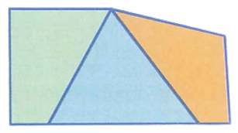

A. 3 hình tứ giác B. 4 hình tứ giác

C. 5 hình tứ giác D. 6 hình tứ giác

Câu 4. Độ dài đường gấp khúc ABCDE là:

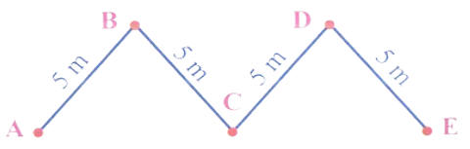

A. 5 ´ 4 = 20 (m) B. 4 ´ 5 = 20 (m)

C. 5 ´ 3 = 15 (m) D. 3 ´ 5 = 15 (m)

Câu 5. Giờ vào học buổi sáng là 7 giờ 15 phút. Sáng nay, Phong vào học muộn 15 phút. Vậy sáng nay Phong vào học lúc:

A. 7 giờ B. 7 giờ 30 phút

C. 6 giờ 15 phút D. 6 giờ 30 phút

Câu 6. Em Hà và Phong tan học lúc:

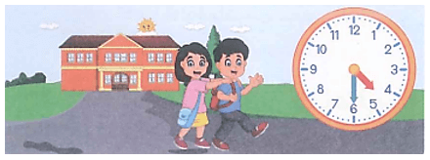

A. 4 giờ 6 phút B. 4 giờ 30 phút

C. 16 giờ 6 phút D. 16 giờ rưỡi

II. Phần tự luận

Câu 7. Nối tổng với số thích hợp:

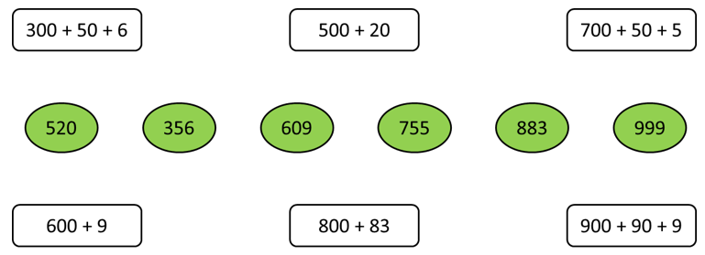

Câu 8. Đặt tính rồi tính.

| 646 + 29  …………  …………  ………… | 769 + 5  …………  …………  ………… | 548 – 329  …………  …………  ………… | 751 – 61  …………  …………  ………… |
| --- | --- | --- | --- |

Câu 9. Quan sát biểu đồ tranh sau rồi trả lời các câu hỏi:

Vật nuôi yêu thích nhất của các bạn lớp 2C

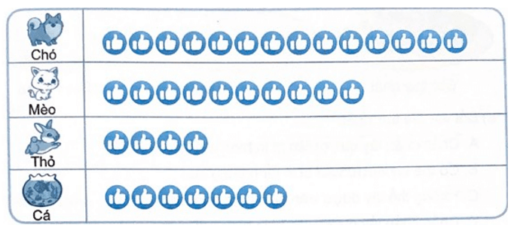

**a) Có bao nhiêu bạn thích nuôi mèo?**

**……………………………………………………………………………………………..**

**b) Có bao nhiêu bạn thích nuôi cá?**

**……………………………………………………………………………………………..**

**c) Con vật nào được các bạn thích nuôi nhất?**

**……………………………………………………………………………………………..**

**d) Có 4 bạn thích nuôi con vật nào?**

**……………………………………………………………………………………………..**

**Câu 10. Trường Tiểu học Kim Đồng có 182 học sinh nam và 209 học sinh nữ.**

**a) Hỏi Trường Tiểu học Kim Đồng có tất cả bao nhiêu học sinh?**

**Bài giải**

**……………………………………………………………………………………………..**

**……………………………………………………………………………………………..**

**……………………………………………………………………………………………..**

**Câu 11. Viết chữ số thích hợp vào ô trống để được phép tính đúng.**

Đề thi Học kì 2 Toán lớp 2 Kết nối tri thức năm 2025 có đáp án (15 đề)

ĐÁP ÁN VÀ HƯỚNG DẪN GIẢI

I. Phần trắc nghiệm

Khoanh tròn vào chữ cái đặt trước câu trả lời đúng:

Câu 1.

Đáp án đúng là: A

Số năm trăm chín mươi lăm viết là: 595

Câu 2.

Đáp án đúng là: C

728 = 700 + 20 + 8

Câu 3.

Đáp án đúng là: B

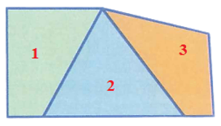

**Hình trên có 4 hình tứ giác gồm:**

**Hình 1**

**Hình 3**

**Hình (1 + 2)**

**Hình (2 + 3)**

**Câu 4.**

**Đáp án đúng là: A**

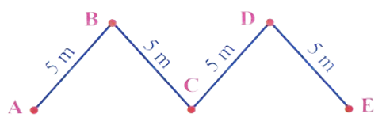

**Độ dài đường gấp khúc ABCDE là: 5 + 5 + 5 + 5 = 20 (m)**

**Hoặc 5 × 4 = 20 (m)**

**Câu 5.**

**Đáp án đúng là: B**

**7 giờ 15 phút + 15 phút = 7 giờ 30 phút**

**Vậy sáng nay Phong vào học lúc: 7 giờ 30 phút**

**Câu 6.**

**Đáp án đúng là: D**

**Kim ngắn (màu đỏ) chỉ giữa số 4 và số 5**

**Kim dài (màu xanh) chỉ số 6 thể hiện 30 phút**

**Mà em Hà và Phong tan học là buổi chiều**

**Vậy đồng hồ chỉ 16 giờ 30 phút hay 16 giờ rưỡi.**

**II. Phần tự luận**

**Câu 7.**

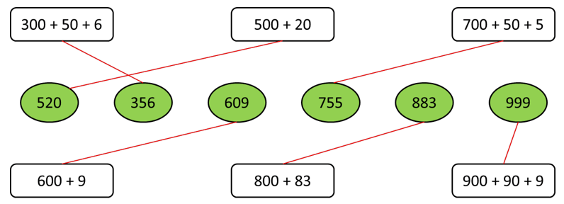

**Câu 8.**

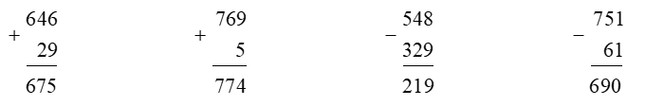

**Câu 9.**

**a) Có 10 bạn thích nuôi mèo.**

**b) Có 7 bạn thích nuôi cá.**

**c) Con vật được các bạn thích nuôi nhất là chó (14 bạn thích).**

**d) Có 4 bạn thích nuôi thỏ.**

**Câu 10**

**Bài giải**

**Trường Tiểu học Kim Đồng có tất số học sinh là:**

**182 + 209 = 391 (học sinh)**

**Đáp số: 391 học sinh.**

**Câu 11.**

**Đề thi Học kì 2 Toán lớp 2 Kết nối tri thức năm 2025 có đáp án (15 đề)**